**Tugas ini disusun untuk memenuhi salah satu materi Teks Biografi**

Disusun oleh:

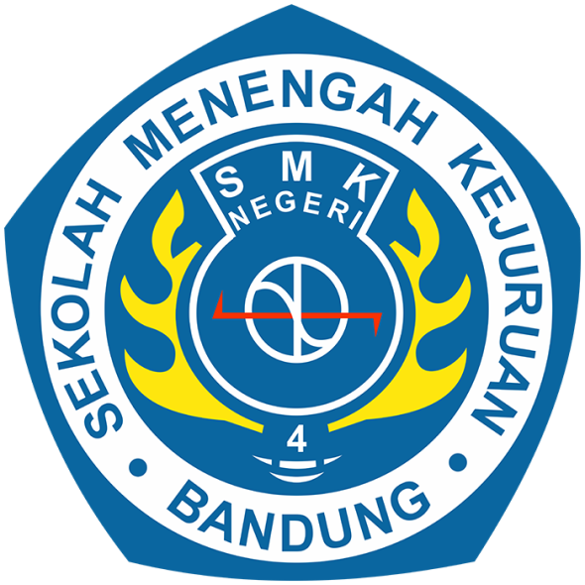

Nama : Abdul Azis Basyari

Kelas : X-RPL 3

Sekolah Menengah Kejuruan Negeri 4 Bandung

Rekayasa Perangkat Lunak

2020

**Biografi Muhammad Rafli Pratama**

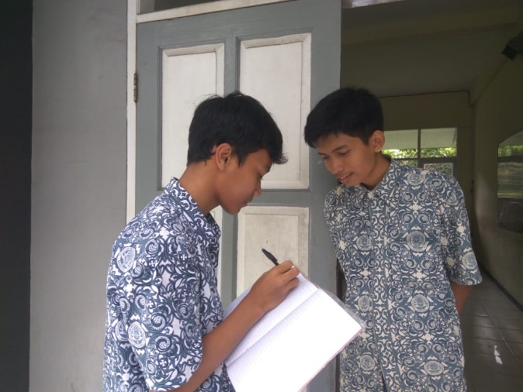

Muhammad Rafli Pratama, seorang siswa kelas 12 RPL 2 di Sekolah Menengah Kejuruan Negeri 4 Bandung. Ia lahir di Bandung, 27 November 2001. Anak pertama dari dua bersaudara. Ia sekarang tinggal di Gang Cijagra 3. Memiliki hobi mendaki gunung dan bermotto hidup “Jadikan masa lalu pelajaran untuk menggapai masa depan yang lebih baik.”. Ayam goreng dan teh manis ia jadikan sebagai makanan dan minuman favoritnya. Sebelum masuk SMKN 4 Bandung, ia pernah bersekolah di SDN Sukarasa 2 Kabupaten Sumedang dan SMPN 20 Bandung. Alasan dirinya masuk SMKN 4 Bandung adalah karena ketidakinginannya untuk masuk SMA. Sedangkan alasan dirinya memilih jurusan RPL adalah karena keingintahuannya mengenai bidang teknologi. Di jurusan RPL, dia menyukai bahasa pemrograman Javascript. Dikala orang-orang selalu berpikiran bahwa dirinya salah memasuki jurusan, dirinya tak pernah sekalipun berpikiran tentang hal tersebut. Kejadian paling *memorable* dalam hidupnya adalah dia pernah juara 2 lomba ASINCAN (Ayo Siaga Bencana Alam) di SMAN 24 BANDUNG se-jawa barat. Hal yang akan dilakukannya setelah lulus dari SMKN 4 Bandung ini adalah bekerja.